Skapa en fallskärm
Inledning:
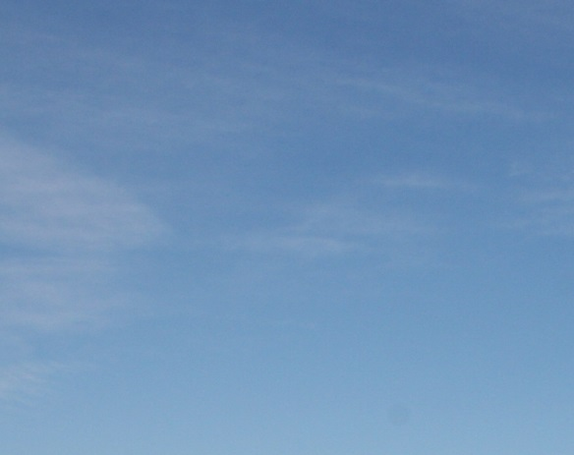
Innan aktiviteten genomförs kan barnen få möjlighet att diskutera tillsammans med förskolläraren hur man kan flyga på olika sätt. Varför ska man flyga? Hur kan man flyga? Vad flyger man med för något? På detta sätt får barnen en medvetenhet som kan vara bra att ha innan aktiviteten genomförs. Försök att involvera luften som alltid finns men inte syns. Det kan vara svårt att förklara eftersom det inte är så konkret. Visa barnen en bild på en människa som hoppar en fallskärm. Diskutera sedan tillsammans med barnen hur luften hjälper fallskärmshopparen att flyga.

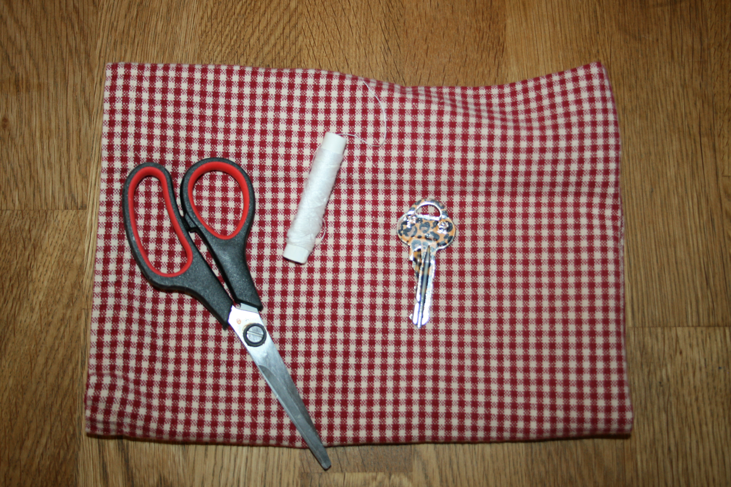Material:
Tygbit
Tråd
Sax
Tungt föremål t.ex. en nyckel
Nål

Steg 1:
Klipp ut en kvadrat av tyget. Klipp sedan av 4 lika långa trådbitar.

Steg 2:
Trä på tråden på nålen och trä igenom tyget i varje hörn. Det ska hänga fyra trådar i varje hörn. Knyt fast dem i tyget samt på det tunga föremålet som ni valt. I detta fall valde vi en nyckel.

Steg 3:
Låt barnen i tur och ordning stå på en stol, förskolläraren kan stå bredvid som en hjälpande hand. Låt barnet släppa fallskärmen och se hur den faller ner mot marken.

Kommentar:
Diskutera tillsammans med barnen hur fallskärmen vecklas ut, vad är det som gör att den vecklas ut? Om barnen är intresserade av att se en riktig fallskärm kan de få se på en film när en människa hoppar fallskärm.

Inspirerad av:
NO-tips och idéer i förskolan och förskoleklass (se litteratur).

Länk till resultatet av fallskärmen:
http://www.youtube.com/watch?v=w6TS58sj3dM

Mål med aktiviteten från Lpfö 98/10:
”Förskolan ska sträva efter att varje barn utvecklar sin förmåga att urskilja teknik i vardagen och utforska hur enkel teknik fungerar” (2010:10).

”Förskolan ska sträva efter att varje barn utvecklar sin förmåga att bygga, skapa och konstruera med hjälp av olika tekniker, material och redskap” (2010:10).

